
Шығыс Қазақстан облысы Өскемен қаласының елді мекендеріндегі бағалау аймақтарының шекаралары және жер учаскелері үшін төлемақының базалық ставкаларына түзету коэффициенттерін бекіту туралы
Шығыс Қазақстан облыстық мәслихатының 2025 жылғы 15 қазандағы № 24/194-VІІІ шешімі

Қазақстан Республикасы Жер кодексінің 11-бабының 1-тармағына сәйкес Шығыс Қазақстан облыстық мәслихаты ШЕШІМ ҚАБЫЛДАДЫ:

1. Осы шешімнің 1, 2-қосымшаларына сәйкес Шығыс Қазақстан облысы Өскемен қаласының елді мекендеріндегі бағалау аймақтарының шекаралары және жер учаскелері үшін төлемақының базалық ставкаларына түзету коэффициенттері бекітілсін.
2. Осы шешім оның алғашқы ресми жарияланған күнінен кейін күнтізбелік он күн өткен соң қолданысқа енгізіледі.
Шығыс Қазақстан облыстық мәслихатының төрағасы | Д. Рыпаков

Шығыс Қазақстан облыстық мәслихатының
2025 жылғы 15 қазандағы № 24/194-VІІІ
шешіміне 1-қосымша

Шығыс Қазақстан облысы Өскемен қаласының елді мекендеріндегі бағалау аймақтарының шекаралары

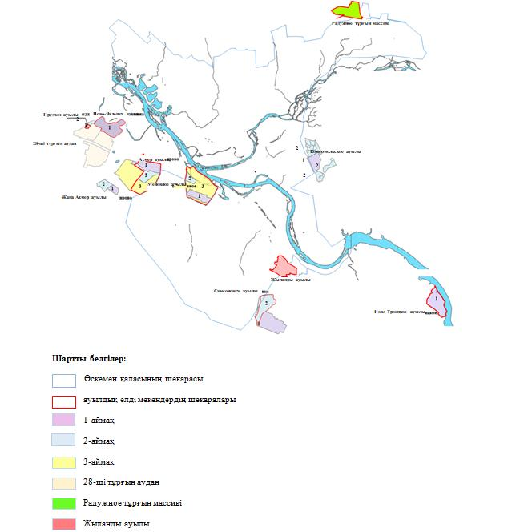

Шығыс Қазақстан облыстық мәслихатының
2025 жылғы 15 қазандағы № 24/194-VІІІ
шешіміне 2-қосымша
Шығыс Қазақстан облысы Өскемен қаласының елді мекендеріндегі жер учаскелері үшін төлемақының базалық ставкаларына түзету коэффициенттері
Елді мекеннің атауы | Аймақ нөмірі | Бағалау аймақтары шекараларының сипаттамасы | Жер учаскелері үшін төлемақының базалық ставкаларына түзету коэф-фициенттері
Ахмер ауылы | I | Ғайса Аязбаев көшесінен бастап Мелиораторлар көшесінің бойымен, солтүстігінде және солтүстік-шығысында "Экология", "Родничок", "Заря", "Изумруд" бау-бақша серіктестіктерінің бойымен, оңтүстігінде және оңтүстік-батысында Қондыбаев көшесінің бойымен Т. Нұқаев көшесіне дейін, одан әрі Молодежная көшесінің бойымен | 1,45
Ахмер ауылы | II | Молодежная көшесінің бойымен, солтүстік-шығыс шекарасы Қондыбаев көшесінің бойымен, шығысында I көтерілу сорғы станциясының бойымен өтеді, оңтүстігінде және оңтүстік-шығысында Қалдаяқов көшесі өтеді, батысында және оңтүстік-батысында Молодежная және Игілік көшелерінің бойымен | 1,14
Ахмер ауылы | III | солтүстігінде Ғайса Аязбаев көшесінің бойымен, солтүстік-шығысында Қондыбаев, Қалдаяқов көшелерінің бойымен, шығысында "Ветеран-Инвестор", "Витязь", "Рябинушка" бау-бақша серіктестіктерінің бойымен, оңтүстігінде және оңтүстік-батысында "Звездный" бау-бақша серіктестігі бойымен, батысында Жаңа Ахмер ауылына баратын жол бойымен Ш. Қалдаяқов көшесіне дейін | 0,93
Жыланды ауылы |  | солтүстік және солтүстік-шығысында Ертіс өзенінің бойымен, оңтүстік-шығыс бөлігі орман саябағына іргелес, оңтүстігінде "Медик-1", "Медик-2", "Медик-3" бау-бақша серіктестіктерінің бойымен, оңтүстік-батыс және бүкіл батыс бөлігі 16-шы тұрғын ауданмен шектеседі | 1,17
Комсомольскоеауылы | I | солтүстікте "Надежда" және "Урожай" бау-бақша серіктестіктерінің аумағы бойымен, шығыс бөлігінен батыс бөлігіне дейін аумақ орман саябақтарымен шектеседі | 1,11
Комсомольскоеауылы | II | "Вега", "Лесовод", "Лесное", "Красинец", "Надежда", "Пенсионер", "Урожай", "Эталон", "Эдельвейс" бау-бақша серіктестіктерінің аумағы | 0,75
Меновное ауылы | I | солтүстігінде Максим Горький көшесінің бойымен Шоссейный шолақ көшесіне дейін, шығысында көтерме-тарату орталығы бойымен Жібек жолы көшесіне қарай, оңтүстігінде Юбилейная көшесінің бойымен, батысында Меновное ауылын айналып өтетін автомобиль жолына дейін, Конечный шолақ көшесі бойымен | 1,68
Меновное ауылы | II | аймақтың солтүстік бөлігі Ертіс өзенінің саласымен, шығыс және оңтүстік бөлігі Ярославская көшесінің бойымен, батыс бөлігі "Восход" бау-бақша серіктестігі бойымен шектеседі | 1,06
Меновное ауылы | III | солтүстігінде Ертіс өзенінің бойымен, шығысында қоғамдық-іскерлік құрылыс бойымен, оңтүстік және оңтүстік-батыс бөлігі құрылыс бойымен, солтүстік-батысында "Восход" бау-бақша серіктестігінің бойымен | 1,1
Жаңа Ахмер ауылы | I | солтүстігінде "Звездный" бау-бақша серіктестігінің аумағы, шығысында "Подснежник-2" бау-бақша серіктестігінің аумағы, оңтүстігінде № 1 әскери қалашық, батысында тұрғын үй құрылысы | 0,97
Жаңа Ахмер ауылы | II | солтүстігінде "Звездный" бау-бақша серіктестігінің аумағы, шығысында және оңтүстік-шығысында Жаңа Ахмер ауылының аумағы және әскери қалашық, оңтүстігінде тұрғын үй құрылысы аумағы | 0,92
Ново-Троицкое ауылы | I | солтүстігінде және солтүстік-батысында "Муравей-2", "Залив-1" бау-бақша серіктестіктері, шығыс бөлігінде Өскемен су қоймасының бойымен, оңтүстігінде орман-саябақ аймағы, батысында тауарлы ауыл шаруашылығы өндірісін жүргізуге арналған аумақ | 1,26
Ново-Явленка ауылы | I | солтүстігінде және солтүстік-шығысында Ертіс өзенінің бойымен, шығысында шаруа қожалықтарының жерлерімен шектеседі, оңтүстігінде және оңтүстік-батысында 28-ші тұрғын ауданының бойымен, батысында тоған балық шаруашылығы аумағының бойымен | 0,90
Ново-Явленка ауылы | II | солтүстігінде және батысында шаруа қожалықтарының бойымен, солтүстік- шығысында Ново-Явленка ауылының шекарасымен, оңтүстігінде Прудхоз ауылының бойымен | 0,75
Прудхоз ауылы | I | солтүстігінде тоған шаруашылығының өзі тікелей орналасқан, солтүстік-шығысында Ново-Явленка ауылының бойымен, шығысында 28-ші тұрғын ауданының бойымен, оңтүстігінде шаруа қожалықтарының бойымен | 0,5
Радужное тұрғын массиві |  | солтүстігінде қоғамдық-іскерлік құрылыс, тұрғын үй құрылысы, шығысында шекара Бобровская көшесінің бойымен өтеді, оңтүстігінде өнеркәсіптік-өндірістік және коммуналдық-қойма кәсіпорындарының аумағы, батыс бөлігі орман саябақтары бойымен өтеді және Солнечный кентімен шектеседі | 0,91
Самсоновка ауылы | I | солтүстік, одан әрі шығыс және оңтүстік бөлігінде орман саябақтарымен, батысында Тарғын және Самар ауылдарына баратын жол бойымен шектеседі | 1,27
Самсоновка ауылы | II | аймақтың солтүстік бөлігі Аблакетка өзені арнасының бойымен, сондай-ақ орман саябағының аумағымен, шығыс және оңтүстік бөлігі тұрғын үй құрылысы бойымен, батыс бөлігі "Мелиоратор" бау-бақша серіктестігінің бойымен және Аблакетка өзенінің бойымен өтеді | 1,15
28-ші тұрғын аудан |  | 28-ші тұрғын ауданның шекарасын 1, 2-ші құрылыс кезегі және 3-ші құрылыс кезегі арасын Ғайса Аязбаев атындағы көше бөледі, шығысында, оңтүстігінде және батысында шаруа қожалығын жүргізуге арналған жерлер бойымен | 0,91

© 2012. Қазақстан Республикасы Әділет министрлігінің «Қазақстан Республикасының Заңнама және құқықтық ақпарат институты» ШЖҚ РМК

